安装

系统要求：
Windows 2003 (32位)或者 Windows 2008(64位) windows2012/2016

环境要求：
.NET Framework 2.0或者3.5 (注意：2012/2016需手动安装，具体参照：https://help.aliyun.com/knowledge_detail/38203.html 阿里云安装设置)。

安装说明：
本软件属于服务器操作软件，拥有部分系统操作管理权限，如计划任务，上传备份等操作，由此造成360、电脑管家等安全软件报毒问题，如需正常使用，请添加安装目录到指定杀毒软件的白名单。宝塔软件不存在木马病毒，请放心使用。

兼容要求：
如机器已安装或系统自带PHP，如星外PHP5.2等，请卸载后使用，否则会导致PHP 404错误

安装：
点击立即安装，等待3-5分钟即可（如出现以下界面，则跳转到官方论坛：https://www.bt.cn/bbs/thread-4686-1-1.html 查看如何添加白名单）

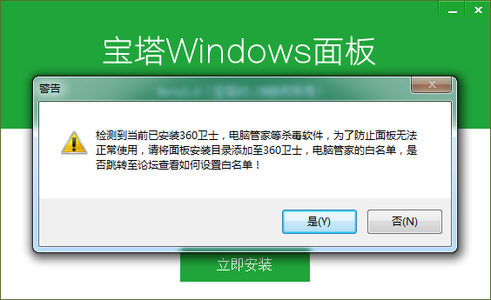

软件端管理

首页界面图
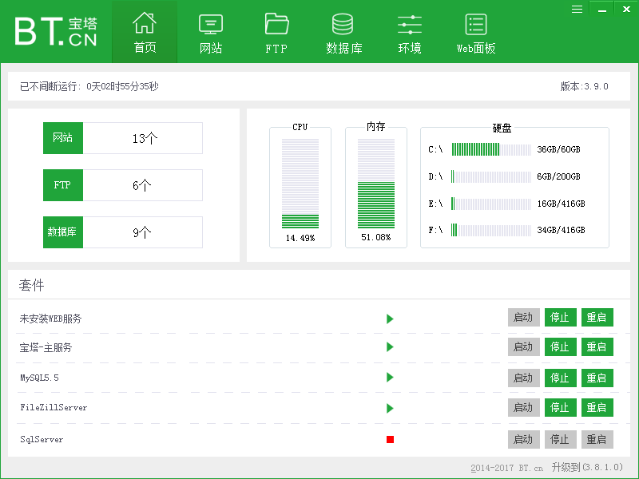

环境管理

Web Server（WEB服务器）必装
IIS：运行PHP、ASP、ASPX等程序
Apache：运行PHP程序(不支持ASP和ASPX) 优点：稳定， 缺点：速度慢
Nginx(Windows下不建议安装) : 运行PHP程序(不支持ASP和ASPX) 优点：速度快， 缺点：不稳定

PHP(语言解释器) 运行PHP程序必装
5.2 ：老程序如DEDECMS
5.4 - 7.1：支持大部分程序
共生模式：多个PHP版本共存，即一个网站对应一个PHP版本

MySql(数据库) (切换PHP版本，需要先备份数据库)
MYSQL5.5：早期程序需要使用
MYSQL5.6 - 5.7
MARIADB

SQL Server(数据库)
SQL 2005
SQL 2008 (内存低于2G不建议安装)

FTP（FTP上传软件）
FileZilla（如果服务器存在安全组，如腾讯云，阿里云，华为云等，需要放行：20 21 3000-4000端口）

流量监控：站点流量监控（只支持IIS）
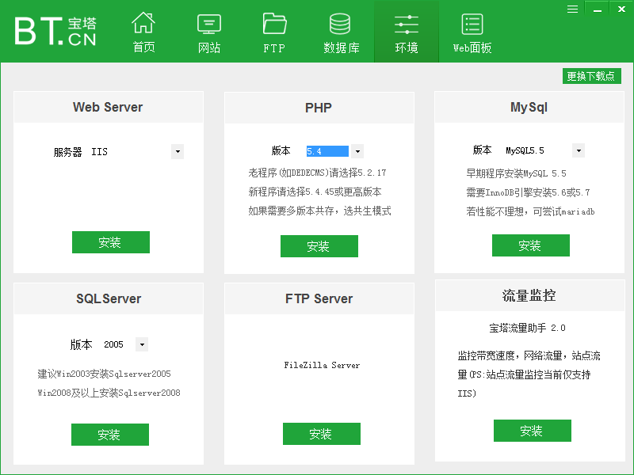

网站管理

创建网站
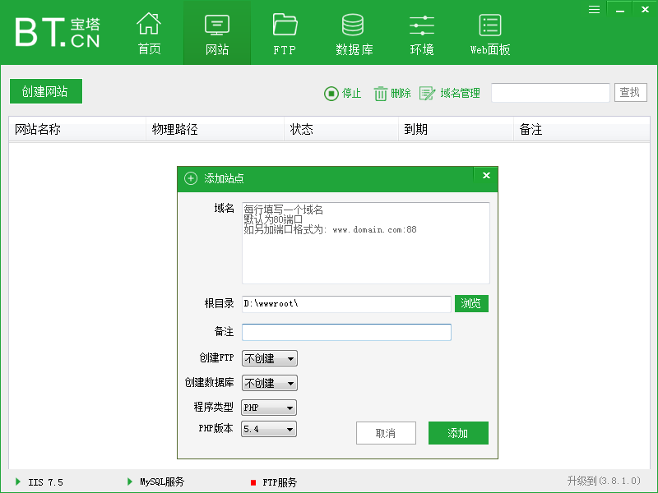

添加域名
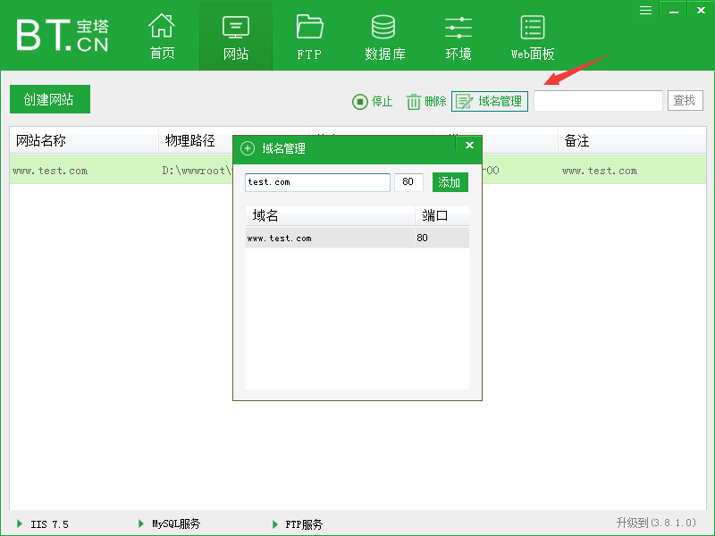

设置到期时间（此处只做显示，如需到期停止站点，需到WEB面板-》计划任务-》添加计划任务-》选择停止到期站点，周期设置每天0点检测一次）
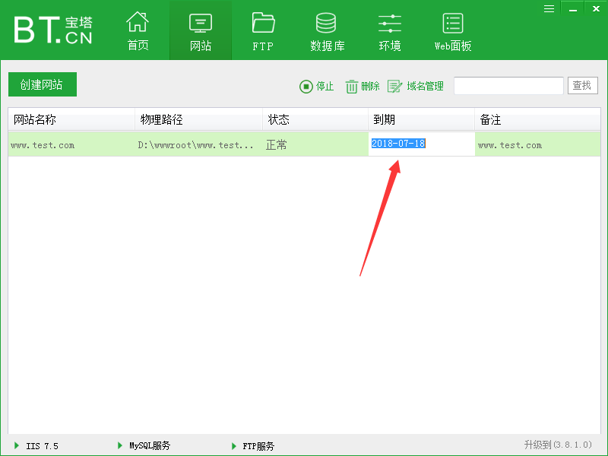

切换PHP版本（需安装共生模式，即多个PHP版本才能进行切换）
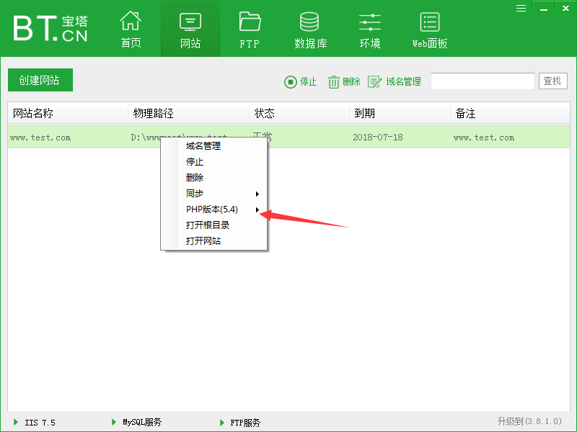

停用网站
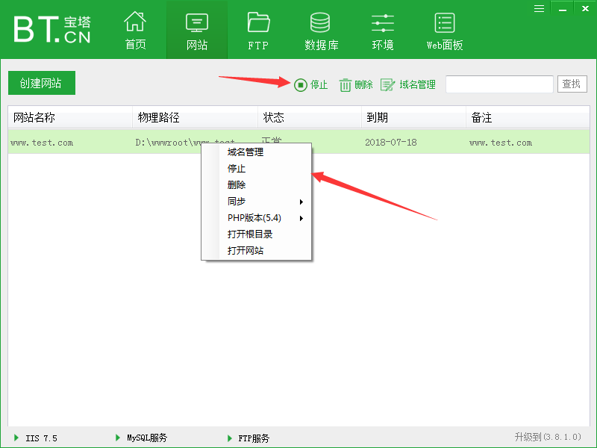

启动网站
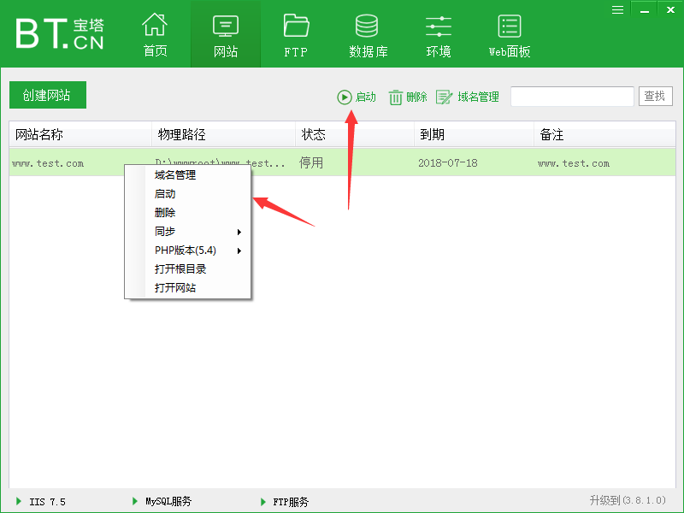

打开网站 或者浏览器输入网站名称（必须域名已解析到本机器）
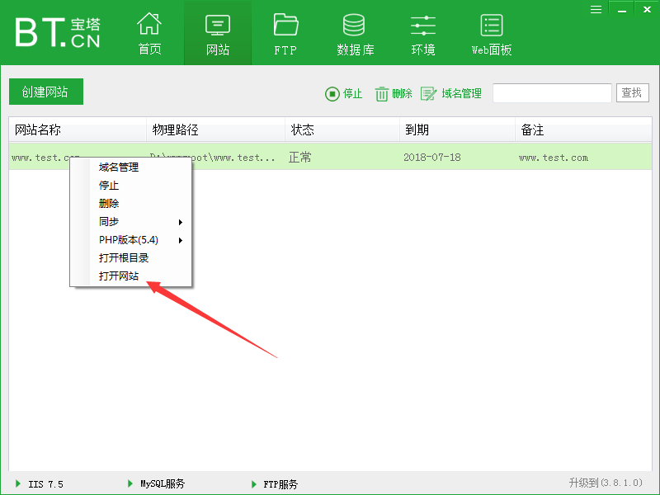

同步网站，如切换IIS/Apache/Nginx可通过此功能同步网站（同步网站只同步基础功能，如SSL、伪静态等功能需要重新设置）
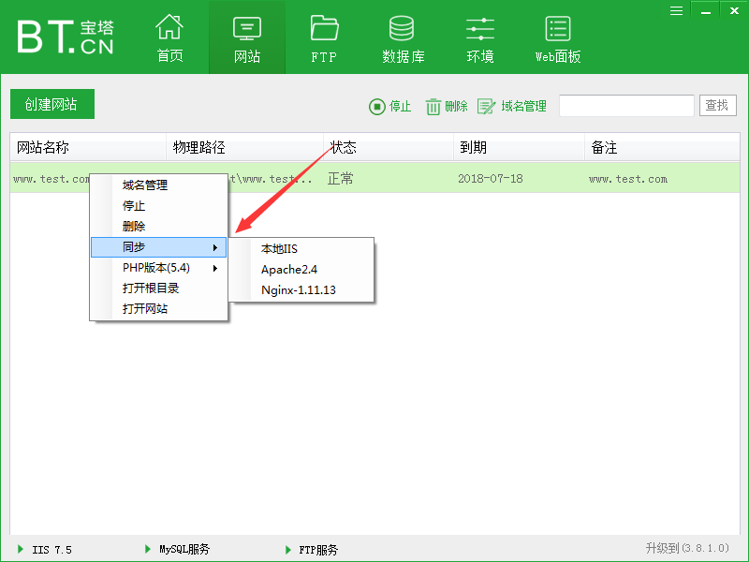

删除网站
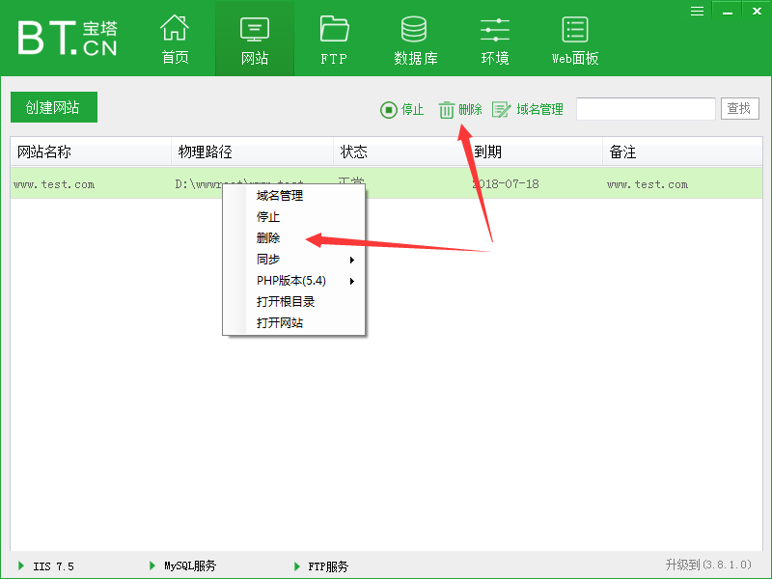

FTP管理

创建FTP
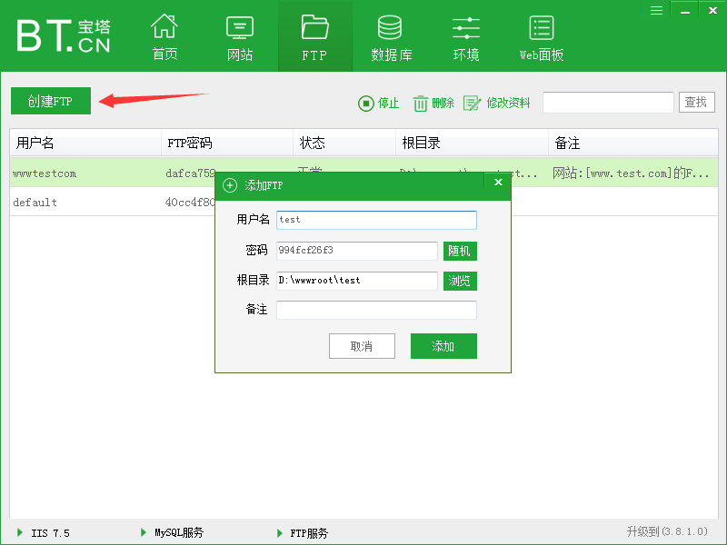

修改FTP
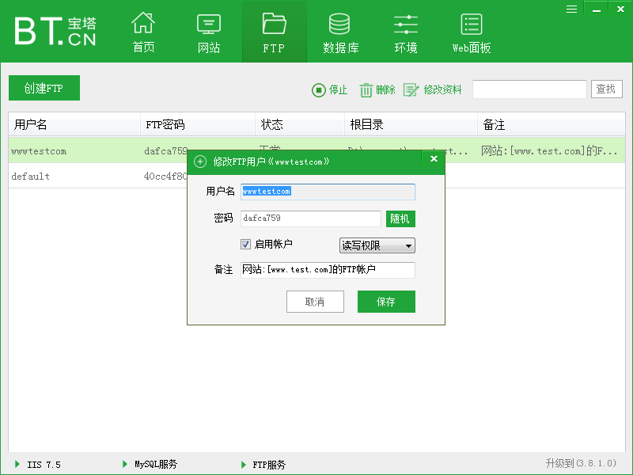

同步FTP、停用FTP、启用FTP、删除FTP
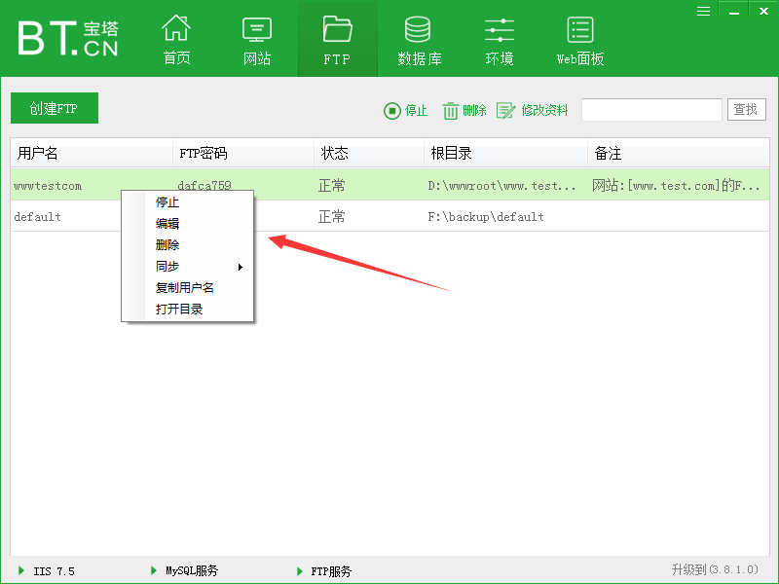

数据库管理

创建数据库（Mysql/SQL Server）
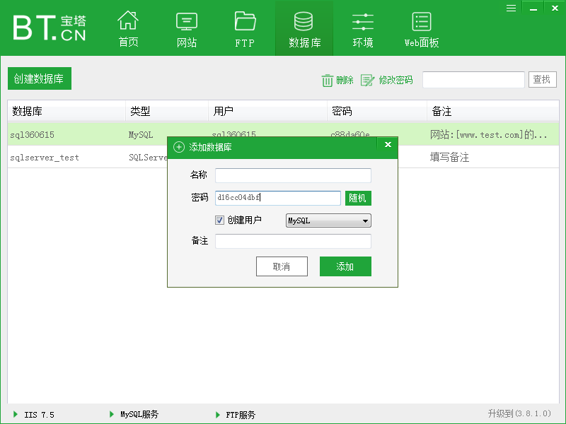

修改数据库密码
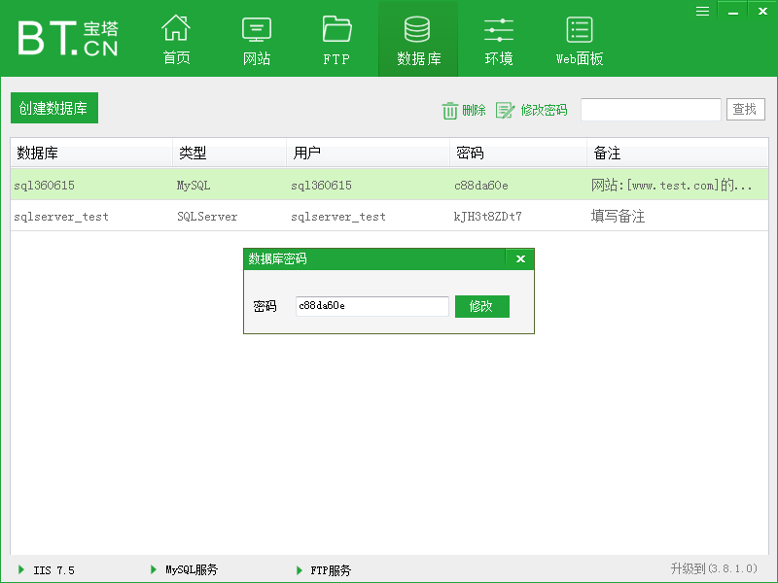

导入导出
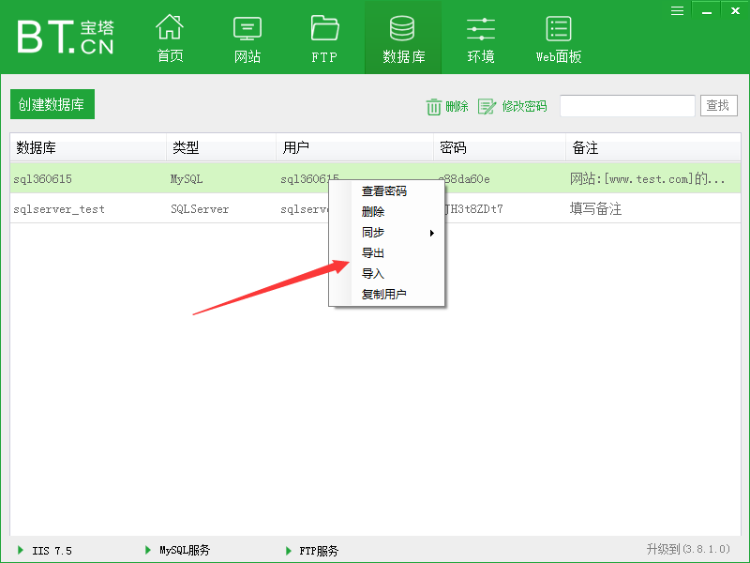

扩展功能
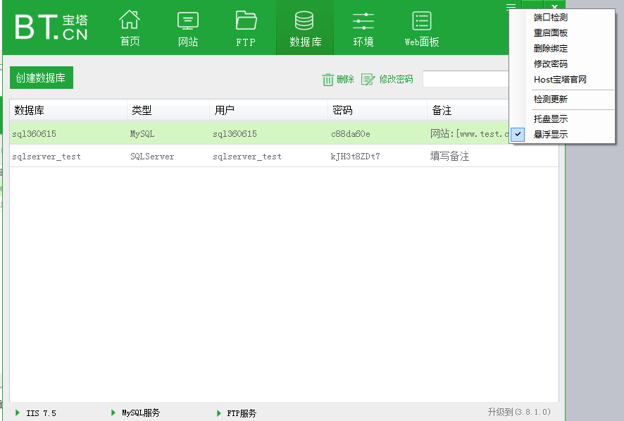

端口检测（用于检测安全组，防火墙端口开放情况，如是否开放888，未开放则WEB面板无法使用）
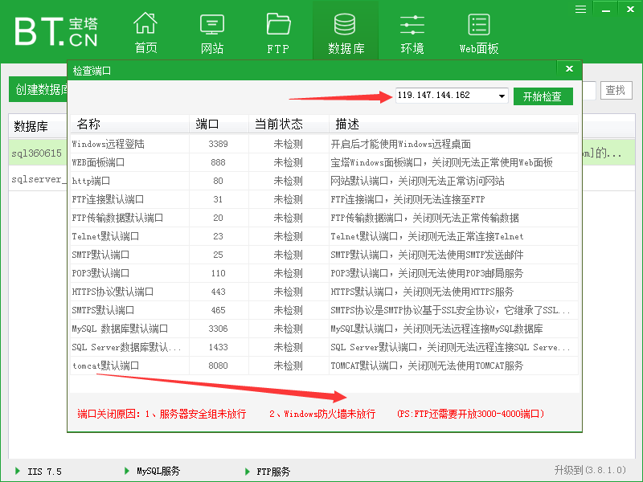

重启面板（如面板出现打不开，错误等情况，可通过重启面板解决）

删除绑定（如面板绑定域名后，面板无法访问，可通过删除绑定重置面板IP:888进行访问）

修改密码 （如面板密码忘记，可通过此方法修改密码）
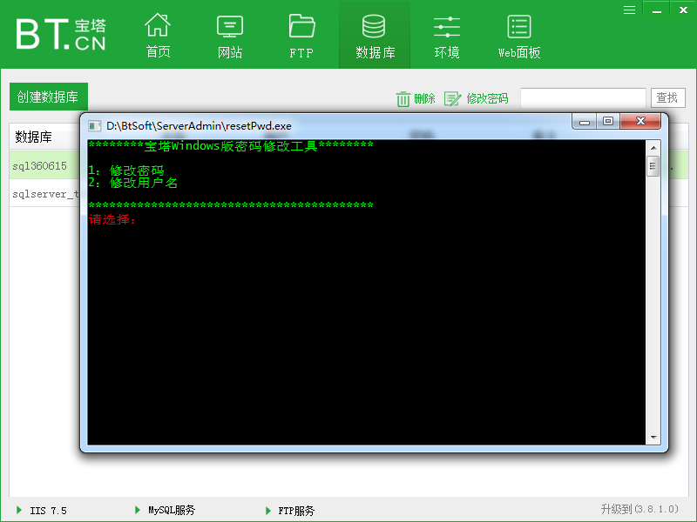

Host宝塔官网（此功能针对部分服务器无法访问www.bt.cn，则需要更改host文件才能访问）

检测更新

托盘显示 （如需要后台运行，则选中此功能）

悬浮显示 （宝塔流量助手加速球，勾选则显示，需先安装宝塔流量助手）

